|  |  |
| --- | --- |
| **Gerb-BMSTU_01** | **Министерство науки и высшего образования Российской Федерации**  Калужский филиал  федерального государственного бюджетного  образовательного учреждения высшего образования  ***«Московский государственный технический университет имени Н.Э. Баумана (национальный исследовательский университет)»***  ***(КФ МГТУ им. Н.Э. Баумана)*** |

**ФАКУЛЬТЕТ** ***ИУК «Информатика и управление»***

**КАФЕДРА** \_\_***ИУК4 «Программное обеспечение ЭВМ, информационные технологии»***

**ДОМАШНЯЯ РАБОТА №2**

**«Метод разделения переменных для решения ДУЧП2»**

**ДИСЦИПЛИНА: «Моделирование»**

|  |  |  |
| --- | --- | --- |
| Выполнил: студент гр. ИУК4-62Б | | \_\_\_\_\_\_\_\_\_\_\_\_\_\_\_\_\_ ( Карельский М.К. )  (Подпись) |
| Проверил: | | \_\_\_\_\_\_\_\_\_\_\_\_\_\_\_\_\_ ( Никитенко У.В. )  (Подпись) |
| Дата сдачи (защиты):  Результаты сдачи (защиты): | | |
|  | - Балльная оценка:  - Оценка: | |

Калуга, 2023

**Цель:** овладеть навыками использования специализированных программных пакетов и библиотек для стандартных вычислений и визуализации результатов вычислений; навыками анализа возможностей построения и выделения наиболее важных свойств объектов моделей для моделирования; практических навыков решения ДУЧП2.

**Задачи:** решить методом разделения переменных задачи для ДУЧП2 гиперболического, параболического и эллиптического типов. Выбрать среду для проведения расчетов. Оценить результаты расчетов. Визуализировать результаты.

**Вариант 11**

**Задача 1.**

Решить методом Фурье и методом отражений начально-краевую задачу для волнового уравнения.

* 1. Отдельно выписать задачу Штурма-Лиувилля и решить её.
  2. Ответ представить в максимально компактной форме
  3. Построить профиль струны в различные моменты времени, начиная с нулевого.

$$u_{tt}=64u_{xx}$$

$$u\left(x,0\right)=11\sin{πx}$$

$$u_{t}\left(x,0\right)=8π\sin{πx}$$

$$u\left(0,t\right)=u\left(6,t\right)=0$$

**Решение:**

Из условия имеем:

$$a^{2}=8^{2}$$

$$l=6$$

$$φ\left(x\right)=11\sin{πx}$$

$$ψ\left(x\right)=8π\sin{πx}$$

Решим задачу методом Фурье

$$u\left(x,t\right)=X\left(x\right)T\left(t\right)$$

$$X\left(x\right)T^{''}\left(t\right)=8^{2}X^{''}\left(x\right)T\left(t\right)$$

$$\frac{T^{''}\left(t\right)}{8^{2}T\left(t\right)}=\frac{X^{''}\left(x\right)}{X\left(x\right)}$$

Последнее равенство возможно только при условии, что оно равно константе, положим $λ$.

$$T^{''}\left(t\right)=8^{2}λT\left(t\right)$$

$$X^{''}\left(x\right)=λX\left(x\right)$$

$$\left\{\begin{aligned}X\left(0\right)T\left(t\right)=0 \\ X\left(l\right)T\left(t\right)=0\end{aligned}\right.$$

Либо $T\left(t\right)≡0$, что противоречит физическому смыслу задачи, либо $T\left(t\right)≠0$ и $X\left(0\right)=X\left(6\right)=0$

Задача Штурма-Лиувилля:

$$\left\{\begin{aligned}X^{''}-λX=0 \\ X\left(0\right)=X\left(6\right)=0\end{aligned}\right.$$

Характеристическое уравнение:

$$k^{2}-λ=0$$

$$k_{1,2}=±\sqrt{λ}$$

Если $λ=0$, то $X\left(x\right)=C_{1}x+C_{2}$

$$\left\{\begin{aligned}X\left(0\right)=C_{2}=0 \\ X\left(l\right)=6C_{1}+C_{2}=0\end{aligned}\right.→\left\{\begin{aligned}C_{2}=0 \\ C_{1}=0\end{aligned}\right.$$

$$X\left(x\right)≡0$$

Если $λ>0, k_{1,2}$– действительные числа, то $X\left(x\right)=C_{1}e^{\sqrt{λ}x}+C_{2}e^{-\sqrt{λ}x}$

$$\left\{\begin{aligned}X\left(0\right)=C_{1}+C_{2}=0 \\ X\left(6\right)=C_{1}e^{6\sqrt{λ}}+C_{2}e^{-6\sqrt{λ}}=0\end{aligned}\right.→\left\{\begin{aligned}C_{1}=-C_{2} \\ C_{1}\left(e^{6\sqrt{λ}}-e^{-6\sqrt{λ}}\right)=0\end{aligned}\right.$$

$$e^{6\sqrt{λ}}-e^{-6\sqrt{λ}}≠0→\left\{\begin{aligned}C_{2}=0 \\ C_{1}=0\end{aligned}\right.$$

$$X\left(x\right)≡0$$

Если $λ<0,k_{1,2}=±i\sqrt{-λ}$– комплексные числа, то $X\left(x\right)=C_{1}\cos{\sqrt{-λ}x}+C_{2}\sin{\sqrt{-λ}x}$

$$\left\{\begin{aligned}X\left(0\right)=C_{1}=0 \\ X\left(6\right)=C_{1}\cos{6\sqrt{-λ}}+C_{2}\sin{6\sqrt{-λ}}=0\end{aligned}→\left\{\begin{aligned}C_{1}=0 \\ C_{2}\sin{6\sqrt{λ}}=0\end{aligned}\right.\right.$$

$$C_{2}≠0→\sin{6\sqrt{λ}}=0→6\sqrt{λ}=πn,n=1,2,…$$

Собственные числа:

$$λ_{n}=-{\left(\frac{πn}{6}\right)}^{2}$$

Собственные функции:

$$X_{n}\left(x\right)=C_{n}\sin{\frac{πn}{6}}x$$

После подстановки получаем:

$$T_{n}^{''}\left(t\right)=-{\left(\frac{8πn}{6}\right)}^{2}T_{n}\left(t\right)$$

Решим относительно функции $T\left(t\right)$, составим характеристическое уравнение:

$$k^{2}=-{\left(\frac{8πn}{6}\right)}^{2}$$

$$k_{1,2}=±i\frac{8πn}{6}$$

$$T_{n}\left(t\right)=A_{n}\cos{\frac{8πn}{6}}t+B_{n}\sin{\frac{8πn}{6}}t$$

$$u\left(x,t\right)=\sum_{n=1}^{∞}{u_{n}\left(x,t\right)}=\sum_{n=1}^{∞}{\left(A_{n}\cos{\frac{8πn}{6}t}+B_{n}\sin{\frac{8πn}{6}t}\right)}\sin{\frac{πn}{6}x}$$

$$u\left(x,0\right)=\sum_{n=1}^{∞}{A_{n}\cos{\frac{πn}{6}x}}=11\sin{πx}$$

$$\left\{\begin{aligned}n=6,A_{n}=11 \\ n≠6,A_{n}=\frac{2}{6}\int_{0}^{6}{11\sin{πξ}\sin{\frac{πn}{6}ξ}dξ}=0\end{aligned}\right.$$

$$u_{t}\left(x,0\right)=\sum_{n=1}^{∞}{B_{n}\frac{8πn}{6}\sin{\frac{πn}{6}x}}=8π\sin{πx}$$

$$\left\{\begin{aligned}n=6,B_{n}=1 \\ n≠6,B_{n}=\frac{6}{8πn}\frac{2}{6}\int_{0}^{6}{8π\sin{πξ}\sin{\frac{πn}{6}ξ}dξ}=0\end{aligned}\right.$$

$$u\left(x,t\right)=\left(11\cos{8πt}+\sin{8πt}\right)\sin{πx}$$

Проверка:

$$u_{tt}=64\left(-π^{2}sin\left(8πt\right)-11π^{2}cos\left(8πt\right)\right)sin(πx)$$

$$u_{xx}=-π^{2}\left(sin\left(8πt\right)+11cos\left(8πt\right)\right)sin(πx)$$

$$u_{tt}=64u_{xx}$$

$$u\left(x,0\right)=\left(11+0\right)\sin{πx}=11\sin{πx}$$

$$u_{t}\left(x,0\right)=8\left(-11πsin\left(8π*0\right)+πcos\left(8π*0\right)\right)sin\left(πx\right)=8π\sin{πx}$$

$$u\left(0,t\right)=\left(11\cos{8πt}+\sin{8πt}\right)*0=0$$

$$u\left(6,t\right)=\left(11\cos{8πt}+\sin{8πt}\right)*0=0$$

$$u\left(0,t\right)=u\left(6,t\right)=0$$

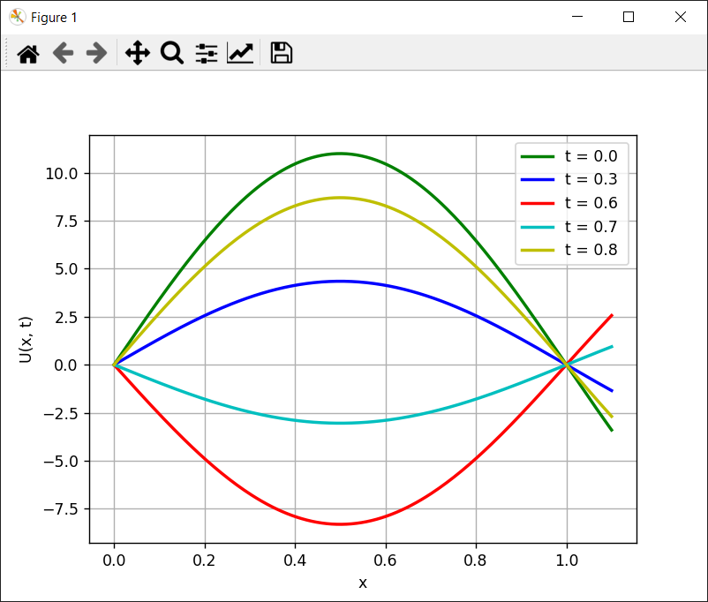

**Рис. 1.** Профиль струны

Теперь решим задачу методом отражений для струны с закрепленными концами.

$$Φ\left(x\right)=\left\{\begin{aligned}φ\left(x\right),x∈\left[0,l\right] \\ -φ\left(-x\right),x∈\left[-l,0\right) \\ Φ\left(x-2lk\right),x∉\left[-l,l\right]\end{aligned}\right.Ψ\left(x\right)=\left\{\begin{aligned}ψ\left(x\right),x∈\left[0,l\right] \\ -ψ\left(-x\right),x∈\left[-l,0\right) \\ Ψ\left(x-2lk\right),x∉\left[-l,l\right]\end{aligned}\right.$$

$$x∈\left[0,l\right]→\left\{\begin{aligned}Φ\left(x\right)=φ\left(x\right),x∈\left[0,6\right] \\ Ψ\left(x\right)=ψ\left(x\right),x∈\left[0,6\right]\end{aligned}\right.→\left\{\begin{aligned}Φ\left(x\right)=11\sin{πx},x∈\left[0,6\right] \\ Ψ\left(x\right)=8π\sin{πx},x∈\left[0,6\right]\end{aligned}\right.$$

Решение задачи:

$$u\left(x,t\right)=\frac{1}{2}\left(Φ\left(x-at\right)-\tilde{Ψ}\left(x-at\right)\right)+\frac{1}{2}\left(Φ\left(x+at\right)+\tilde{Ψ}\left(x+at\right)\right)$$

$$\tilde{Ψ}\left(x\right)=\frac{1}{2}\int_{0}^{x}{Ψ\left(t\right)dt}$$

$$\tilde{Ψ}\left(x\right)=\frac{1}{2}\int_{0}^{x}{8π\sin{πt}dt}=-4\left(\cos{πx}-1\right)$$

$$u\left(x,t\right)=\frac{1}{2}\left(11\sin{π\left(x-8t\right)}+4\left(\cos{π\left(x-8t\right)}-1\right)\right)+\frac{1}{2}\left(11\sin{π\left(x+8t\right)}-4\left(\cos{π\left(x+8t\right)}-1\right)\right)$$

Проверка:

$$u_{tt}=-32π^{2}\left(11sin\left(π\left(8t+x\right)\right)-4cos\left(π\left(8t+x\right)\right)-11sin\left(π\left(8t-x\right)\right)+4cos\left(π\left(8t-x\right)\right)\right)$$

$$u_{xx}=-\frac{1}{2}\left(π^{2}\left(11\left(sin\left(π\left(x+8t\right)\right)-sin\left(π\left(x-8t\right)\right)\right)-4cos\left(π\left(x+8t\right)\right)+4cos\left(π\left(x-8t\right)\right)\right)\right)$$

$$u_{tt}=64u_{xx}$$

$$u\left(x,0\right)=\frac{1}{2}\left(11\sin{πx}+4\left(\cos{πx}-1\right)\right)+\frac{1}{2}\left(11\sin{πx}-4\left(\cos{πx}-1\right)\right)=11\sin{πx}$$

$$u_{t}\left(x,0\right)=4π\left(sin\left(πx\right)+11cos\left(πx\right)+sin\left(πx\right)-11cos\left(πx\right)\right)=8π\sin{πx}$$

$$u\left(0,t\right)=\frac{-11\sin{8tπ}+4\left(\cos{8tπ}-1\right)}{2}+\frac{11\sin{8tπ}-4\left(\cos{8tπ}-1\right)}{2}=0$$

$$u\left(6,t\right)=\frac{1}{2}\left(11\sin{π\left(6-8t\right)}+4\left(\cos{π\left(6-8t\right)}-1\right)\right)+\frac{1}{2}\left(11\sin{π\left(6+8t\right)}-4\left(\cos{π\left(6+8t\right)}-1\right)\right)=0$$

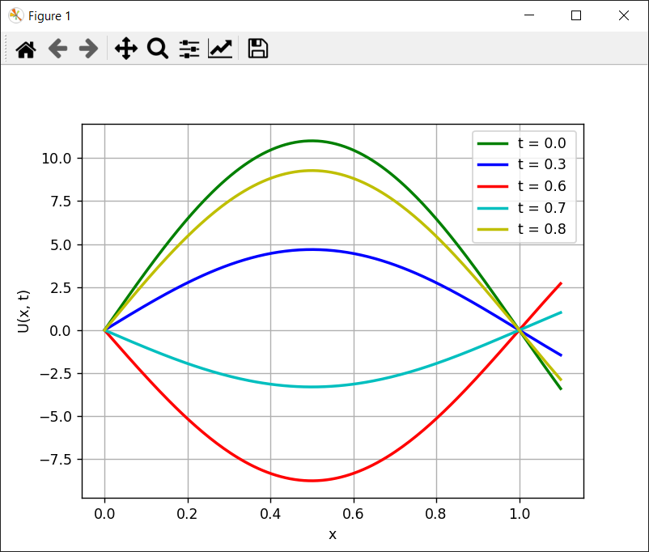

**Рис. 2.** Профиль струны

**Задача 2.**

Решить методом Фурье начально-краевую задачу для уравнения теплопроводности.

* 1. Ответ представить в максимально компактной форме
  2. Построить графики изменения температуры в различные моменты времени, начиная с нулевого.

$$u\left(x,0\right)=0$$

$$u\left(0,t\right)=u_{x}\left(\frac{π}{2},t\right)=0$$

$$u_{t}=4u_{xx}+11\sin{5t}\sin{9x}$$

**Решение:**

Из условия имеем:

$$a^{2}=2^{2}$$

$$l=\frac{π}{2}$$

$$f\left(x,t\right)=11\sin{5t}\sin{9x}$$

Решение задачи имеет вид:

$$u\left(x,t\right)=\sum_{n=1}^{∞}{T_{n}\left(t\right)\sin{\frac{πn}{l}x}}$$

$$f\left(x,t\right)=\sum_{n=1}^{∞}{f_{n}\left(t\right)\sin{\frac{πn}{l}x}}$$

$$f_{n}\left(t\right)=\frac{2}{l}\int_{0}^{l}{f\left(x,t\right)\sin{\frac{πn}{l}x}dx}$$

$$f_{n}\left(t\right)=\frac{4}{π}\int_{0}^{\frac{π}{2}}{11\sin{5t}\sin{9x}\sin{2nx}dx}=-\frac{88n\cos{πn}\sin{5t}}{π\left(4n^{2}-81\right)}$$

После подстановки получаем:

$$\sum_{n=1}^{∞}{T_{n}^{'}\left(t\right)\sin{\frac{πn}{l}x}}=-a^{2}\sum_{n=1}^{∞}{T_{n}\left(t\right){\left(\frac{πn}{l}\right)}^{2}\sin{\frac{πn}{l}x}}+\sum_{n=1}^{∞}{-\frac{88n\cos{πn}\sin{5t}}{π\left(4n^{2}-81\right)}}$$

Для каждого n должно выполняться равенство:

$$T_{n}^{'}\left(t\right)=-{\left(4n\right)}^{2}T_{n}\left(t\right)-\frac{88n\cos{πn}\sin{5t}}{π\left(4n^{2}-81\right)}$$

Пользуясь начальным условием для

$$u\left(x,0\right)=\sum_{n=1}^{∞}{T_{n}\left(0\right)\sin{\frac{πn}{l}x}}=0$$

Получаем начальное условие для $T_{n}\left(0\right)=0$. Решая обыкновенное дифференциальное уравнение с нулевым начальным условием, находим:

$$T_{n}\left(t\right)=\int_{0}^{t}{e^{-{\left(4n\right)}^{2}\left(t-ξ\right)}\left(-\frac{88n\cos{πn}\sin{5ξ}}{π\left(4n^{2}-81\right)}\right)dξ}$$

$$u\left(x,t\right)=\sum_{n=1}^{∞}{\left(\int_{0}^{t}{e^{-{\left(4n\right)}^{2}\left(t-ξ\right)}\left(-\frac{88n\cos{πn}\sin{5ξ}}{π\left(4n^{2}-81\right)}\right)dξ}\right)}\sin{2nx}$$

$$\left(x,t\right)=\sum_{n=1}^{∞}{\left(-\frac{88n\cos{πn}\left(16n^{2}\sin{5t}-5\cos{5t}+5e^{-16n^{2}t}\right)}{π\left(4n^{2}-81\right)\left(256n^{4}+25\right)}\right)}\sin{2nx}$$

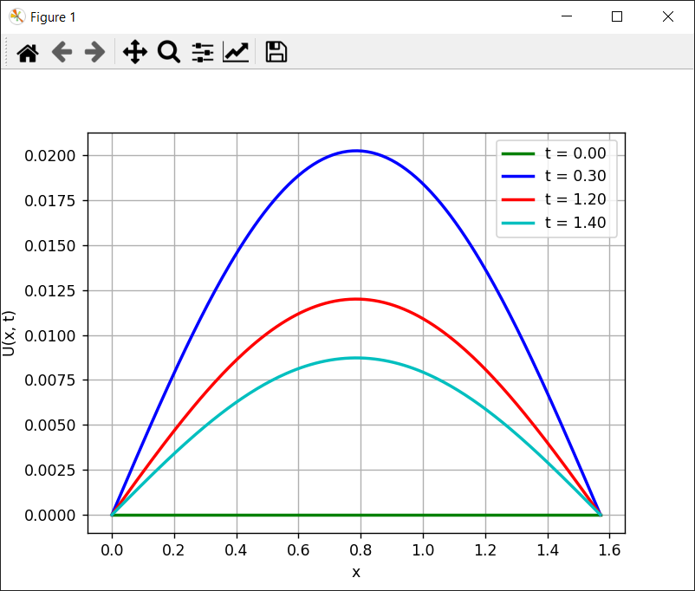

**Рис. 3.** Изменение температуры

**Задача 3.**

Решить внутреннюю задачу Дирихле для уравнения Лапласа $Δu=0$ в круговом секторе $0<r<1, 0<φ<α$

$$u\left(1,φ\right)=11\cos{24φ}$$

$$u_{φ}\left(r,0\right)=u_{φ}\left(r,\frac{π}{6}\right)=0$$

Из условия имеем:

$$α=\frac{π}{6}$$

Решение уравнения имеет вид:

$$u\left(r,φ\right)=R\left(r\right)Φ\left(φ\right)$$

Подставляя выражение в уравнение Лапласа и разделяя переменные, получаем задачу Штурма-Лиувилля на отрезке $0<φ<α$ для определения $Φ\left(φ\right)$

$$Φ^{''}+λΦ=0$$

$$Φ\left(0\right)=0$$

$$Φ\left(\frac{π}{6}\right)=0$$

А также задачу для определения $R\left(r\right)$

$$r^{2}R^{''}+rR^{'}-λR=0$$

Решение задачи Штурма-Лиувилля имеет вид:

$$λ_{k}={\left(\frac{kπ}{α}\right)}^{2}={\left(6k\right)}^{2}$$

$$Φ_{k}\left(φ\right)=\sin{6kφ},k=1,2,…$$

Подставив $λ_{k}$, получим:

$$r^{2}R^{''}+rR^{'}-λ_{k}R=0$$

Решение имеет вид:

$$R\left(r\right)=r^{μ},μ-некоторая постоянная$$

После подстановки имеем:

$$μ^{2}=λ_{k}$$

$$μ_{1,2}=±\sqrt{λ_{k}}=±\frac{kπ}{α}=±6k$$

Общее решение уравнения Эйлера:

$$R_{k}\left(r\right)=c_{k}r^{\sqrt{λ_{k}}}$$

Частные решения исходного уравнения:

$$u_{k}\left(r,φ\right)=c_{k}r^{\sqrt{λ_{k}}}\sin{6kφ}$$

$$u\left(r,φ\right)=\sum_{k=1}^{∞}{c_{k}r^{\sqrt{λ_{k}}}\sin{6kφ}}$$

$$\sum_{k=1}^{∞}{c_{k}\sin{6kφ}}=11\cos{24φ}$$

$$c_{k}=\frac{2}{α}\int_{0}^{α}{f\left(φ\right)\sin{\frac{kπ}{α}φ}dφ}=\frac{12}{π}\int_{0}^{\frac{π}{6}}{11\cos{24φ}\sin{6kφ}dφ}=-\frac{22k\left(\cos{πk}-1\right)}{π\left(k^{2}-16\right)}$$

Решение задачи Дирихле:

$$u\left(r,φ\right)=\sum_{k=1}^{∞}{-\frac{22k\left(\cos{πk}-1\right)}{π\left(k^{2}-16\right)}r^{6k}\sin{6kφ}}$$

**Вывод:** в ходе выполнения домашней работы были получены практические навыки использования специализированных программных пакетов и библиотек для стандартных вычислений и визуализации результатов вычислений; навыками анализа возможностей построения и выделения наиболее важных свойств объектов моделей для моделирования; практических навыков решения ДУЧП2.

**ПРИЛОЖЕНИЯ**

**Листинг:**

**HW2\_1.py**

import matplotlib.pyplot as plt

import numpy as np

import math

def U(x, t):

    pi = np.pi

    r = 1/2\*(11\*math.sin(pi\*(x - 8\*t)) + 4\*(math.cos(pi\*(x - 8\*t)) - 1)) + \

        1/2\*(11\*math.sin(pi\*(x + 8\*t)) - 4\*(math.cos(pi\*(x + 8\*t)) - 1))

    print("r=",r)

    print(2/math.pi+t, "\n")

    return r

l = 6

a = 8

t = [0.0, 0.31, 0.61, 0.69, 0.79]

color = ['g-', 'b-', 'r-', 'c-', 'y-']

indx = 0

for tt in t:

     x = np.linspace(0, 1.1, num=200)

     print("x=",x)

     y = []

     print("tt=",tt)

     for i in x:

        y.append(U(i, tt))

     plt.plot(x, y, '%s' % color[indx], linewidth=2, label='t = %.1f '% tt)

     indx+=1

plt.xlabel('x')

plt.ylabel('U(x, t)')

plt.grid(True)

plt.legend(loc=0)

plt.show()

**HW2\_2.py**

import matplotlib.pyplot as plt

import numpy as np

import math

def U(x, t):

    pi = math.pi

    repetitions = 1

    r = 0.0

    for i in range(repetitions):

        n = i + 1

        temp = -(88\*n\*np.cos(pi\*n)\*(16\*n\*\*2\*np.sin(5\*t) - 5\*np.cos(5\*t) + 5\*np.exp(-16\*n\*\*2\*t))) \

            / (pi\*(4\*n\*\*2 - 81)\*(256\*n\*\*4 + 25))

        temp \*= np.sin(2\*n\*x)

        r += temp

    return r

t = [0.0, 0.3, 1.2, 1.4]

color = ['g-', 'b-', 'r-', 'c-']

indx = 0

for tt in t:

     x = np.linspace(0, math.pi/2, num=200)

     y = []

     for i in x:

        y.append(U(i, tt))

     plt.plot(x, y, '%s' % color[indx], linewidth=2, label='t = %.2f '% tt)

     indx+=1

plt.xlabel('x')

plt.ylabel('U(x, t)')

plt.grid(True)

plt.legend(loc=0)

plt.show()